\\10.250.251.165\folderredirect$\USER356\Desktop\logo.gif2018年1月22日

福山市役所

ニュースリリース

**福山市ＰＲ動画「Need a like? とものうらいく？」　発信！**

**～ターゲットは首都圏の若い女性～**

福山市（広島県）の重点広報テーマに設定した「鞆の浦を核とした観光振興」を展開する事業の第１弾として，次のとおり福山市ＰＲ動画「Need a like? とものうらいく？」を発信しています。

このＰＲ動画は，情報拡散力が高いとされる首都圏Ｆ１層（20歳～34歳の女性）をターゲットに，日本最大規模の女性向け動画メディアであるC CHANNEL（シーチャンネル）に委託して制作・発信し，福山市と鞆の浦の認知度向上をめざします。

【内容】

若い女性に人気の「ひよん」さん（C CHANNELで最も人気のあるクリッパー）が鞆の浦などを舞台に「いいね！」をもらうための秘策を紹介すると共に，福山市をＰＲする。

【発信日時】

2018年（平成30年）1月17日（水）

【発信メディア】

・C CHANNEL WEB：https://www.cchan.tv/watch/1dbd1dda30fd490db81542a89b7772b3/

・facebook：https://www.facebook.com/cchantv/videos/1135246223245586/

・twitter：https://twitter.com/CChannel_tv/status/953567580861562881

・Instagram（girlsアカウント）：

https://www.instagram.com/p/BeDSWPxnqUC/?hl=ja&taken-by=cchannel_girls

C CHANNEL：ビューティー・恋愛・料理・トラベルなど女性の関心が高いテーマを中心に，短い時間で視聴できる縦型動画を発信しているメディア。

　※広島ブランドショップ ＴＡＵ，東京都文京区役所区民ひろばマルチビジョン，福山駅構内デジタルサイネージ等でも順次放映します。

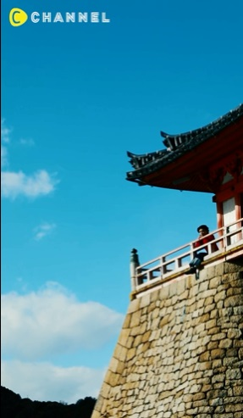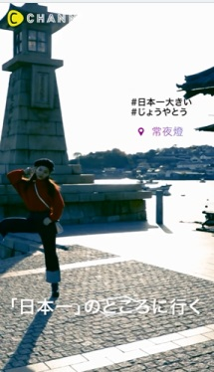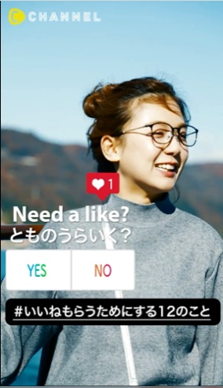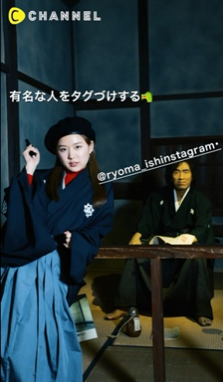

**◆福山市について**

福山市（市長：枝広 直幹）は、瀬戸内海沿岸のほぼ中央、広島県の東南部に位置し、高速道路網のアクセスが良く新幹線「のぞみ」も停まる、人口約47万人の拠点都市です。

福山市には四季折々の美しさを見せる自然、温暖な気候、海・山・川から得られる恵みがあります。100万本のばらが咲き誇る「ばらのまち」としても知られ、潮待ちの港として栄えた景勝「鞆の浦」や、JR福山駅の新幹線ホームから見え、2022年には築城400年を迎える「福山城」、2つの国宝をもつ寺院「明王院」などの名所があります。

産業としては、鉄鋼業や繊維産業など多様な製造業が集積し、ものづくりのまちとして発展してきました。デニム生地は、世界のハイブランドにも活用されるなど高い品質が評価されています。

ばらのまち福山イメージキャラクター「ローラ」



【本リリースに関するお問い合わせ先】

福山市文化観光振興部観光課

　〒720‐8501　広島県福山市東桜町３番５号

　tel : 084-928-1042

　e-mail : [kanko@city.fukuyama.hiroshima.jp](mailto:kanko@city.fukuyama.hiroshima.jp)